Лягушки.

Лягушки – это амфибии, населяющие практически все части мира. Они обитают повсюду – в водоемах или болотах, на земле, даже на глубине нескольких метров в твердом слое глины, на деревьях.
Эти удивительные земноводные подразделяются на три вида: собственно лягушки, жабы и квакши.
Лягушки обладают гладкой или слегка бугорчатой кожей, зубами, расположенными на верхней челюсти и плавательными перепонками на задних лапах.
Самый крупный представитель лягушечьего мира – лягушка-голиаф (Conraua goliath). Эта гигантская лягушка может весить более трех килограммов, ее длина составляет около 90 см. Крепкие ноги лягушки-голиафа позволяют ей совершать прыжки длиной в три метра.
Самые маленькие лягушки, обитающие на Кубе, имеют длину тела от 8,5 мм до 12 мм.
Зрение у лягушек устроено таким образом, что они могут одновременно смотреть вперед, вбок и вверх. Они никогда не закрывают надолго глаза, даже во время сна.
Влажная кожа лягушек имеет бактерицидные свойства. Наши предки, зная об этом, бросали их в молоко, чтобы оно не скисло.
Однако не все виды лягушек безобидны. Например, лягушки «кокои», обитающие в джунглях Южной Америки и Колумбии, были признаны самыми ядовитыми сухопутными животными на нашей планете. Яд этой лягушки в тысячи раз сильнее цианистого калия и в 35 раз сильнее яда среднеазиатской кобры.
В Японии лягушек считают символом удачи.
В Древнем Египте, лягушки были символом воскресения и даже мумифицировались вместе с мертвыми. Вероятно, это связано с тем, что многие виды лягушек, обитающие в умеренных и холодных широтах, ежегодно уходят в спячку, замерзая, а весной вновь воскресают. Дело в том, что лягушки производят незамерзающую молекулу – глюкозу. Жидкость в тканях становится от морозов сиропообразной, не образовывая кристаллов льда, что позволяет амфибиям выжить.
Ужасный листолаз (Phyllobates terribilis) – одно из самых ядовитых животных на Земле и самая ядовитая лягушка из известных науке. Её кожа покрыта сильнейшим ядом - батрахотоксином. Причем, одна особь обладает достаточным количеством яда для того, чтобы смертельно отравить 10 взрослых мужчин!
Жар-птица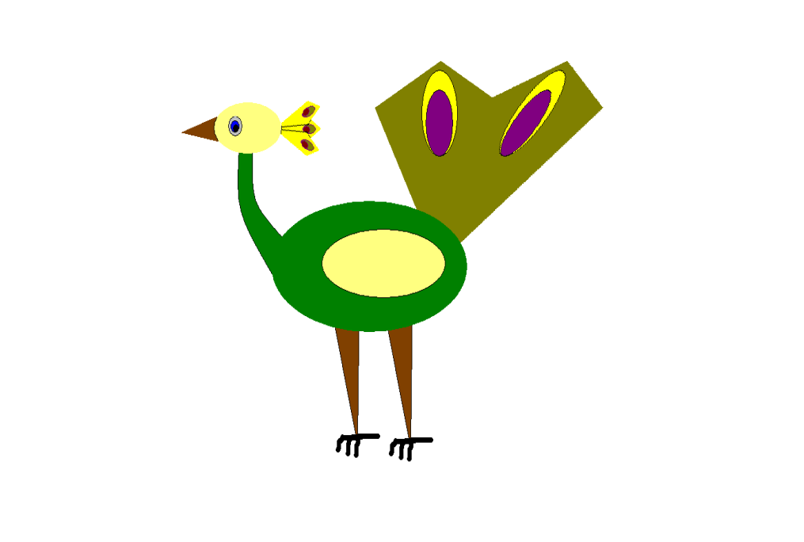
Древняя стихия, олицетворяющая вечность жизни. Предмет восхищения и восторга – Жар-птица. Вечная молодость, идеальная красота, а песни этой чудо птички способно исцелить больных и вернуть зрение слепым. Жар-птица – сказочный образ необыкновенной красоты, со сверкающими в темноте перьями, горящими как языки пламени. Жар-птица воплощает мечту о счастье. Найти её или взять светящееся перо Жар-птицы – значит поймать удачу за хвост.
Кстати, птичка эта питается, в основном, золотыми яблочками, которые способны подарить вечную молодость и такое привлекающее бессмертие.
Известно из легенд, что Жар-птица умирает осенью, но уже весной воскрешается. Часто, Жар-птица именуется в народе как Огненный Дух.
Жар-птица обладает целебным даром, тот, кто слушает её обретает здоровье и силы. Добыть Жар-птицу удаётся только доброму молодцу и то, только после серии различных препятствий
«… Вот полночною порой
Свет разлился над горой, –
Будто полдни наступают:
Жары-птицы налетают…»

Слон
Слоны — удивительные животные. Они очень любят воду, они любят "принимать душ" поливая себя с помощью своего многофункционального хобота. Хобот у слона это длинный нос с различными функциями. Он благодаря ему дышит, нюхает, пьет, захватывает еду, и даже издает звуки:) Один только хобот содержит приблизительно 100 000 мускулов. У индийских слонов есть на конце хобота небольшой отросток похожий на палец, который они могут использовать, чтобы брать какие-то небольшие предметы (у Африканского слона подобных "пальцев" два) Так же у слонов очень мощные бивни. Слоновая кость очень ценится у людей, поэтому множество слонов убивают ради их бивней. Сейчас торговля слоновой кости незаконна, но все же она не устранена полностью. Третья часть слоновьих бивней скрыта в теле животного, а слонов с большими бивнями сейчас практически не осталось, так как все они были уничтожены охотниками за слоновой костью. Бивни растут на протяжение всей жизни животного, чем старше слон — тем больше бивни. Согласно примерным расчетам ученых, слон питается не менее 16 часов в сутки, поглощая за всё это время около 45-450 килограмм различной растительности. В зависимости от погодных условий, слон выпивает 100-300 литров воды в день. Слоны обычно держатся стадами, где все особи связаны родством. Они умеют приветствовать друг друга, старательно заботятся о потомстве, и всегда хранят верность стаду. Если кто-либо из членов стада погибает, другие слоны сильно грустят. Слоны также одни из тех животных, которые умеют смеяться. Продолжительность жизни у слонов в среднем равна человеческой, как правило это 70 лет. У слонов очень хорошая память. Они помнят людей, которые с ними хорошо или плохо обращались, а также места, в которых с ними происходили те или иные события.

Лиса

Хищник, который побеждает не столько силой, сколько умом и хитростью, может одурачить не только добычу, но и человека. Недаром говорят «хитрый, как лиса». Образ лисы вошел во многие сказки и легенды про лисиц у различных народов. Лисы были как олицетворением нечистой силы, так и символом огня, очищения.
У славян было особое отношение к лисе, как к темному животному. Лисицами восхищались за их красоту и изобретательность, несмотря на то, что рыжие бестии никогда не упускали случая залезть в курятник.
На Востоке лиса служила символом женской магической силы и искусства соблазнения. Так в Китае верили, что лисы-оборотни (Хули-цзин) живут тысячелетиями и питаются энергией соблазненных ими мужчин. Похожие легенды о кицунэ существуют и в Японии.

Мимоза
Самый известный вид — стыдливая мимоза (Mimosa pudica). Травянистое растение в 30—60 см высоты; двоякоперистые листья его особенно чувствительны, складываясь и опускаясь в темноте от самого легкого прикосновения и других раздражающих причин. Подобной же раздражительностью обладают и другие виды мимоз. Растёт в Бразилии. Часто разводится ради украшения и физиологических опытов.

Дом
Самым древним жилищем являются землянки.
Земля́нка — углублённое в землю жилище, прямоугольное или округлое в плане, с перекрытием из жердей или брёвен, засыпанных землёй.
Один из древнейших и повсюду распространённых видов утеплённого жилья; известна с эпохи неолита . Внутри обычно находился очаг, а вдоль стен — нары. В славянских землях полуземлянки (землянки с бревенчатым срубом, бо́льшая часть которого возвышается над землёй) сохранялись до позднего средневековья XIII—XIV веков. Славянские землянки Пражской культуры имели квадратное основание и углублялись в землю до 1 м. Имелись ступени. В северо-западном углу располагался открытый очаг, сложенный из камней. Наклонная крыша держалась на вкопанных шестах^{[1]}.

Ёжик
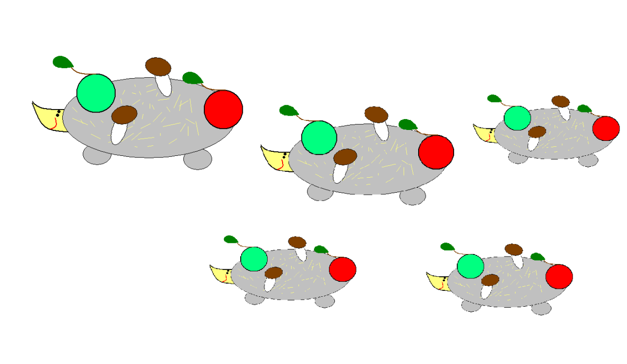
Согласно легендам, своим происхождением еж обязан черту. Дело было так. Черт, сидя на пне, приводил в порядок свою шкурку – расчесывал ее. Волосы он скидывал на землю. Вот из этих волос и появился еж.
В мифах болгар еж – мудрец и долгожитель, никогда не стареющий, так как пользуется омолаживающей травой.
По поверьям сербов, мордочка ежа – оберег от сглаза, сердце – талисман от болезней, а моча – противоалкогольное средство.
В античный период шкурки ежей сушили, натянув на дощечки. Получались прекрасные гребни для шерсти овец.
Издавна ежей употребляли в пищу: запекали в глине для избавления от колючек. А цыгане отдавали предпочтение жареным ежам. Это было их национальное блюдо.
Ежи, как вид, существуют 15 млн. лет.
Известно 17 разновидностей ежей.
Количество игл на теле ежа – 7-10 тысяч, причем иглы обновляются – старые выпадают, а новые отрастают. Отмечено, что за год из трех иголок меняется только одна. Растет иголка долго – более года.
Рождаются ежата голыми. Только на второй-третий день после рождения их тельце начинает покрываться иголками.
На иглах ежей собирается большое количество клещей, и вот, как раз иглы-то и мешают ежам избавиться от паразитов. Это позволило ученым ввести единицу «еж-час». Еж-час – это клещи, собранные зверьком в течение часа во время лесных прогулок. Такой подсчет очень важен для эпидемиологов – позволяет выявить степень зараженности энцефалитом в природных очагах.
Интересно происходит знакомство ежей с новыми запахами. Сначала зверьки пробуют предмет на вкус – облизывают его. При этом во рту ежа появляется душистая слюна. Но на этом знакомство не заканчивается. Теперь в ход идут иголки – ежи трутся о предмет с незнакомым запахом. Такое поведение ежей было замечено при их знакомстве с сигаретами – ежи накалывали окурки на свои иглы. Не проходили они мимо и носовых платков, источающих запах парфюма, проявляли интерес к кофейным зернам.
Общение ежей происходит с помощью свиста. Ворчат они, когда разозлятся.
В спячку, на зиму, впадают на 128 дней. В это время ежи – хладнокровные животные, т.к. температура тела – всего 2 градуса. Нормальная же температура тела – 34 градуса ( в период бодрствования).
Частота дыхания ежей в период спячки и бодрствования различна: в спячке она составляет 6-8 раз в минуту, а при бодрствовании – 40-50 раз.
В момент серьёзной опасности ежи не только испражняются, но и вываливаются в своих фекалиях. Очевидно, такое поведение зверьков – их способ защиты.

